Техзадание
1.Разработать Бизнес-процессы
2.Настроить автоматическую интеграцию с типовой 1С.БухгалтерияПредприятия 3.0

Описание базы:
Полностью самописная база, разработанная на платформе 8.3.4, цель базы автоматизировать и анализировать коммерческую деятельность компании в цикле от формирования заявки покупателя до совершения продажи.
1.Разработать бизнес-процессы:
Требуется разработать бизнес-процессы для самописной базы, на данный момент бизнес-процессы отсутствуют. Так же необходимо разработать интерфейс для визуализации бизнес-процессов. Требуются следующие бизнес-процессы:

а) «Заявка покупателя»
б) «Заказ продукции»

«Заявка покупателя»
Пользователь формирует документ «ЗаявкаПокупателя» при нажатии «Начать обработку заявки» на командной панели документа, стартует бизнес-процесс
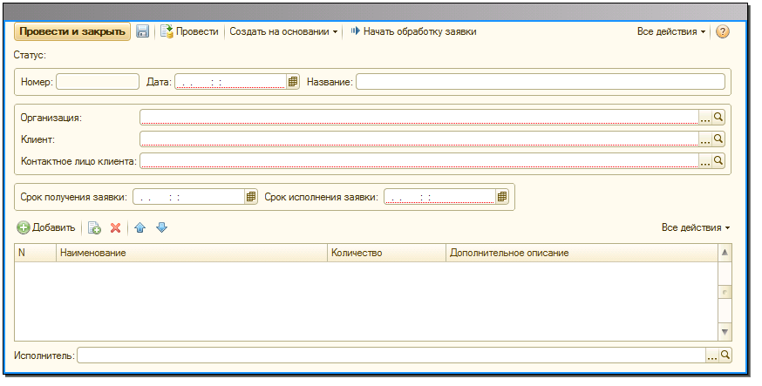
Нажатие данной кнопки провоцирует запись документа в режиме «Проведение» и устанавливается статус «ВРаботе».

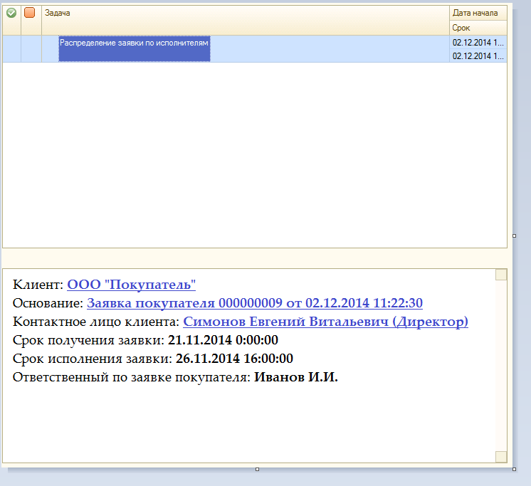
Примечание: На рабочем столе у каждого пользователя должен быть список «Мои задачи» (аналогично картинке выше)
Следующим шагом бизнес-процесса является формирование документов: «РаспределениеЗаявки», «РаспределениеЗаявкиПоПроизводителеям», «ЗаявкаПоставщику», «СчетОтПоставщика»,а именно:
Пользователю имеющему роль «РаспределениеЗаявок» (определяется при помощи регистра сведений «РолиИсполнителей») поступает задача отражающаяся в списке «Мои задачи» на «Рабочем столе». При открытии задачи пользователь нажимает «Сформировать документ».
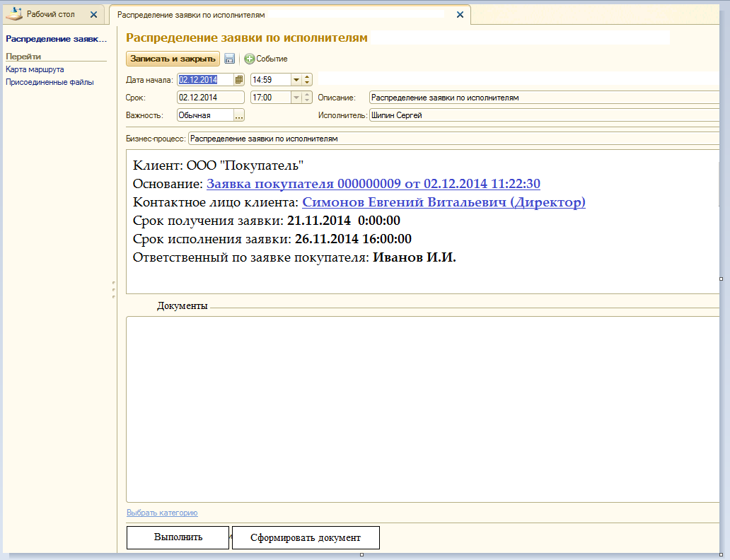
Команда «Сформировать документ» провоцирует программное создание документа «РаспределениеЗаявки» с заполнением реквизитов и табличной части и выводом формы на экран пользователю, в которой пользователь заполняет колонку «Исполнитель» в табличной части.
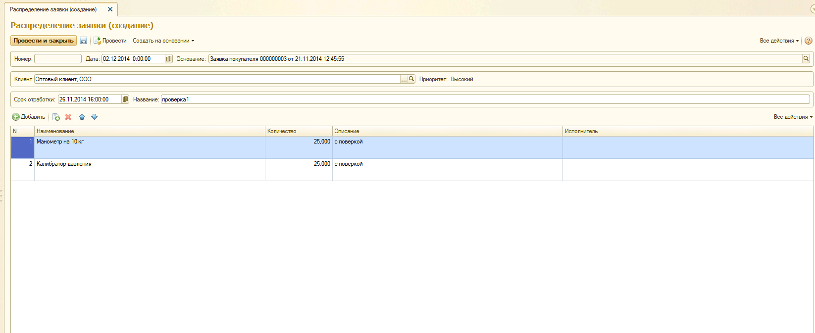
После чего нажимает «Провести и закрыть», форма документа закрывается, сформированный документ прикрепляется к списку «Документы», пользователь нажимает команду «Выполнить», после чего задача исчезает из списка «Мои задачи».
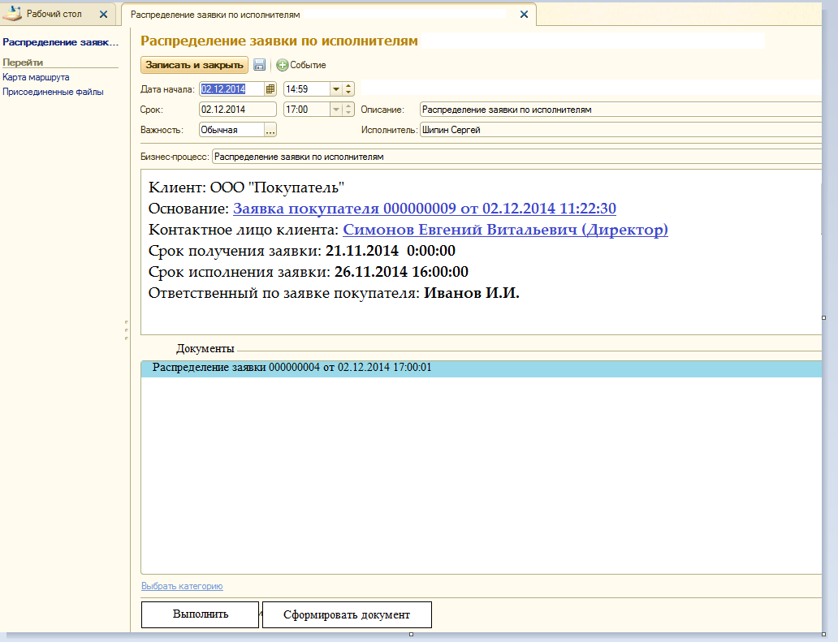
Исполнителям (которые были выбраны на стадии формирования документа «Распределение заявки») поступает задача «Отработка заявки», которая доступна в списке задач «Мои задачи», так же доступна краткая информация о заявке
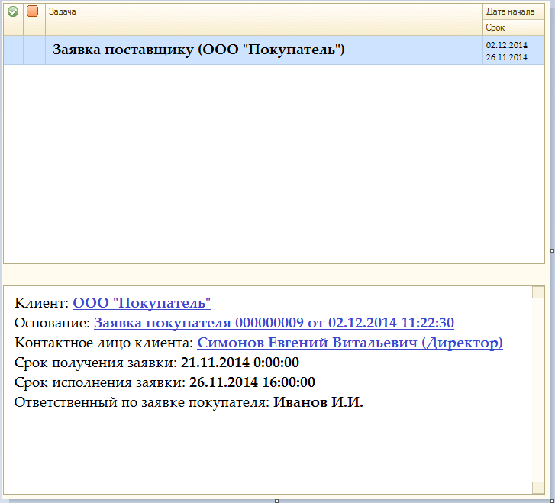
При выборе задачи открывается интерфейс задачи в котором пользователь нажимает «Сформировать документ»
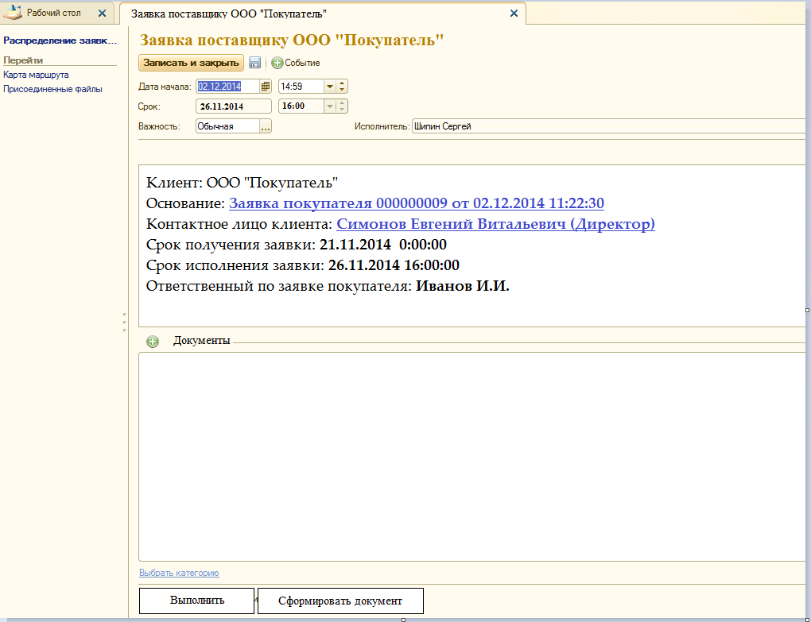

Вызов данной команды провоцирует программное создание документа «РаспределениеЗаявкиПоПроизводителям» с заполнение реквизитов и табличной части, пользователь заполняет документ и нажимает «Сформировать заявки поставщикам»
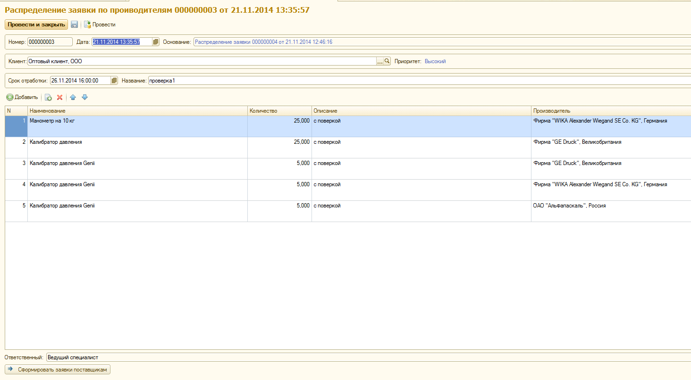
После чего форма документа закрывается, а в список «Документы» в форме задачи прикрепляются все сформированные документы (Распределение заявки по производителям – 1 шт и Заявки поставщикам в зависимости от количества сформированных заявок)
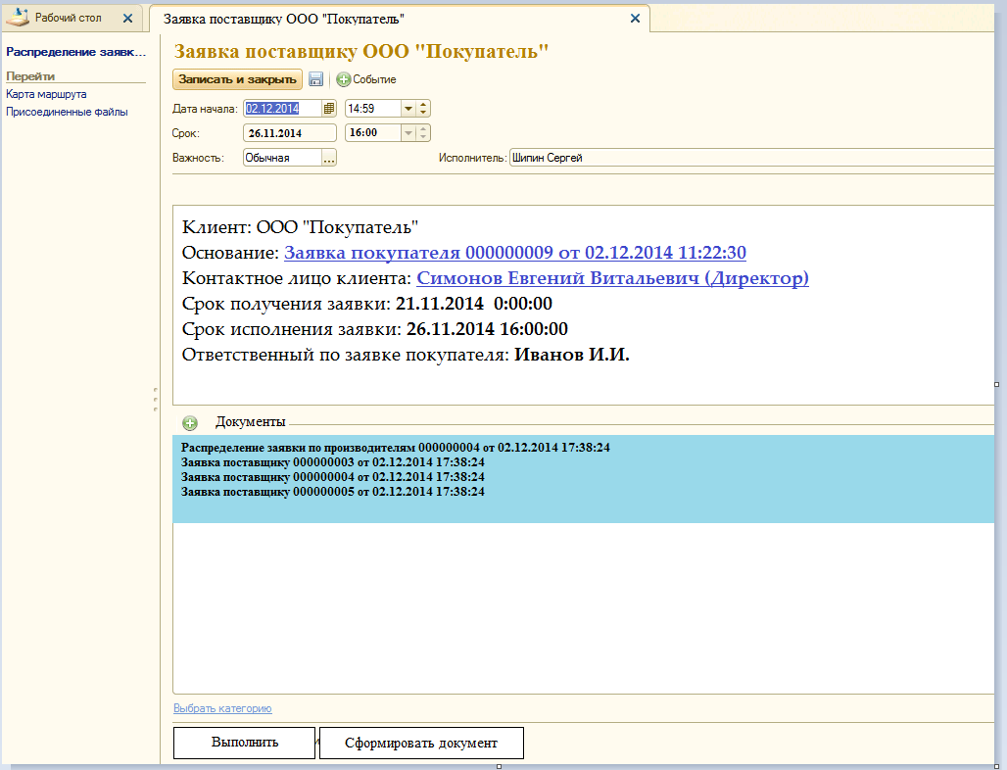

После чего пользователь создает документ «СчетОтПоставщика» нажимая на команду «Добавить» в форме задачи
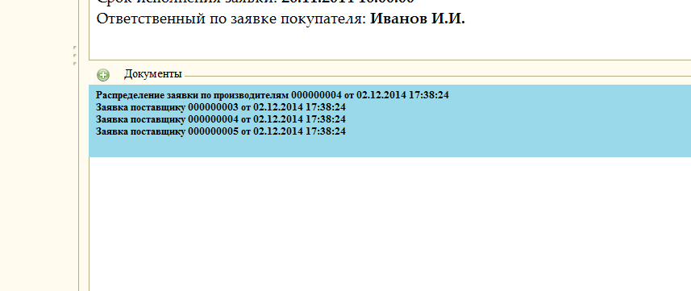
После чего на экране открывается список всех документов «ЗаявкаПоставщику» прикрепленных к данной задаче, один из этих документов выбирает пользователь и на основании его формируется документ «СчетНаОплату», заполняется данными из документа основания и открывается форма документа. Пользователь заполняет документ нажимает «Провести и закрыть», сформированный документ так же крепится к списку «Документы» в форме задачи.
После чего нажимает «Выполнить»
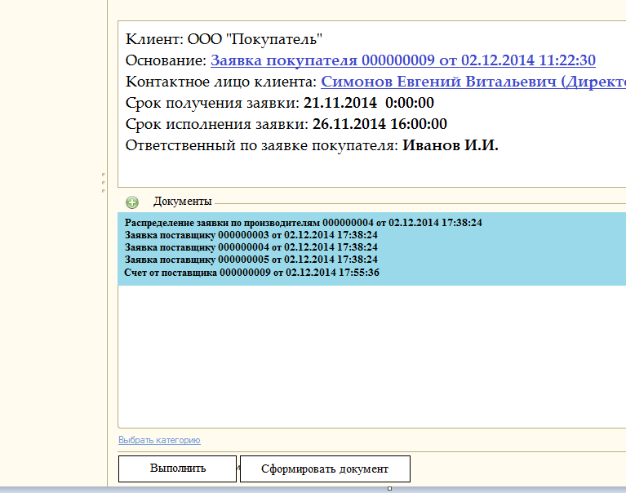
Автору бизнес-процесса (пользователю заполнявшему документ «ЗаявкаПокупателя» и стартовавшему бизнес-процесс) поступает задача на формирование документа «СчетНаОплату» (задача поступает только тогда, когда все пользователи выполняющие задачи в данном бизнес процессе на этапе «Заявка Поставщику» его «выполнят»)
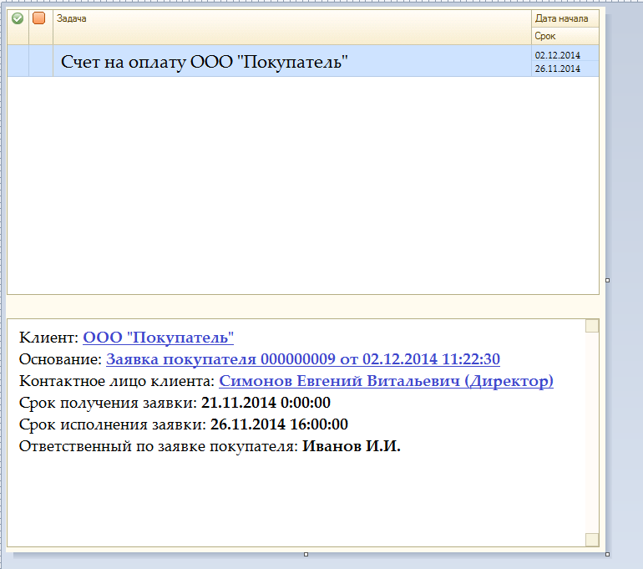
Выбирая задачу открывается форма задачи, нажав команду «Сформировать документ» программно создается документ «СчетНаОплату» заполняется данными из всех документов «СчетОтПоставщика», которые были созданы на основании документа «ЗаявкаПокупателя»
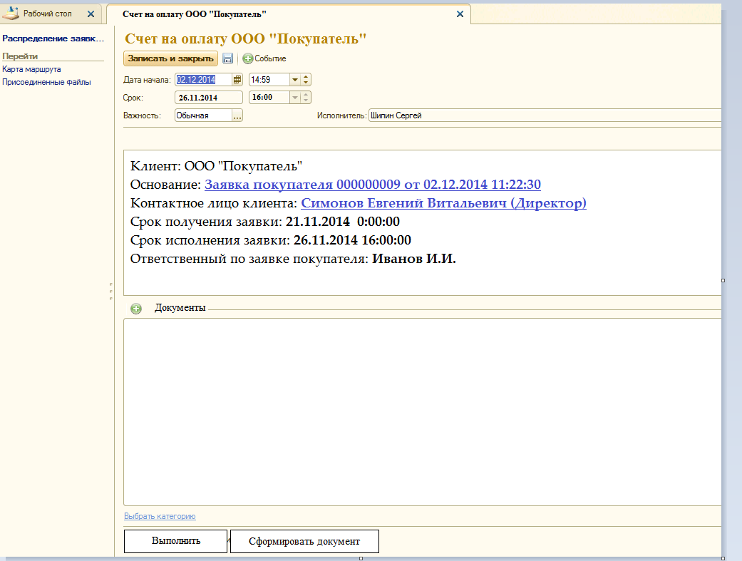

После чего документ прикрепляется к списку «Документы» и пользователь нажимает «Выполнить»
После выполнения задачи на формирование документа «СчетНаОплату» статус документа «ЗаявкаПокупателя» меняется на «Завершен».
«Заказ продукции»
В документе «Заказ клиента» пользователь подбирает товары требуемые к заказу и нажимает «Заказать продукцию»
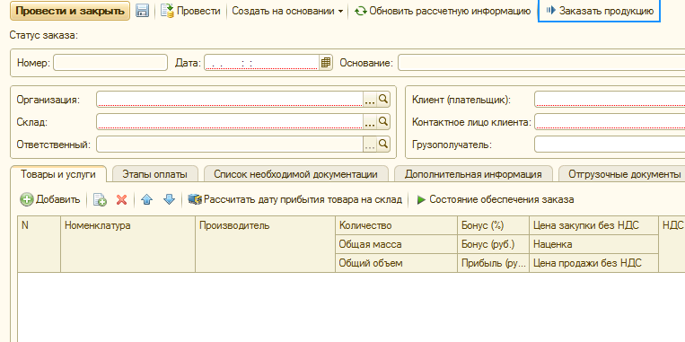
Данная команда провоцирует проведение документа если он не проведен, если проведен, то записывает его и стартует бизнес-процесс (необходимо учесть, что случайно пользователь может нажать на команду несколько раз, поэтому необходимо запретить выполнение команды повторно и сообщить пользователю «По данному заказу продукция уже заказана»).
Распределение задачи на заказ продукции ответственным за заказ распределяется на основании регистра сведений «РолиИсполнителей» в котором каждый «Производитель» имеет связь с конкретным «Пользователем».

Каждому пользователю имеющему связь с производителем продукции заказанной на основании документа «ЗаказКлиента» поступает задача на Формирование заказа.
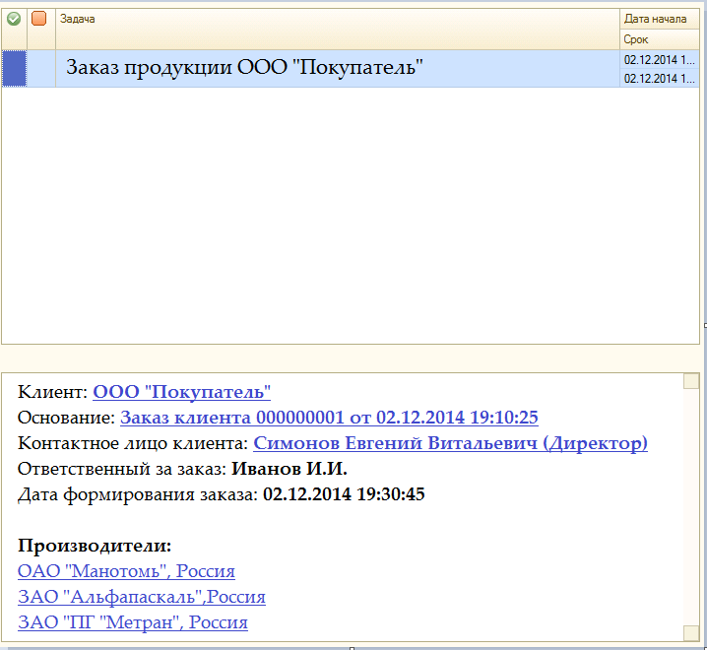
Примечание: Дата формирования заказа – МоментВремени выполнения команды «Заказ продукции», Производители – только те производители на продукцию которых необходимо сформировать заказы конкретному пользователю.

При открытии задачи пользователь нажимает «Сформировать заказ», команда провоцирует создание документов «ЗаказПоставщику» на основании документа «ЗаказКлиента» по каждому производителю отдельный документ с заполнением данных из документа «ЗаказКлиента» и выводит формы на экран пользователю.
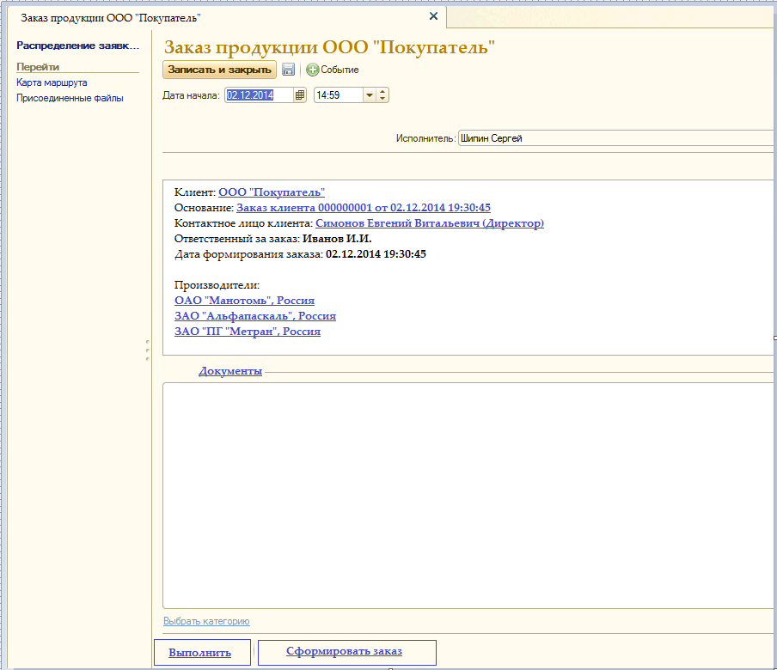
При нажатии «Провести и закрыть» документы «ЗаказПоставщику» сформированные при выполнении команды «Сформировать заказ» прикрепляются к списку «Документы», после чего пользователь нажимает «Выполнить».

При фактическом поступление товара на склад производится приход товара на основании документа «Поступление Товаров», при проведение документа необходимо сформировать уведомление Ответственному за документ «ЗаказКлиента» и за документ «ЗаказПоставщику» на основании которого формируется документ «ПоступлениеТоваров». Уведомление должно быть в виде задачи и отражаться в списке «Мои задачи»
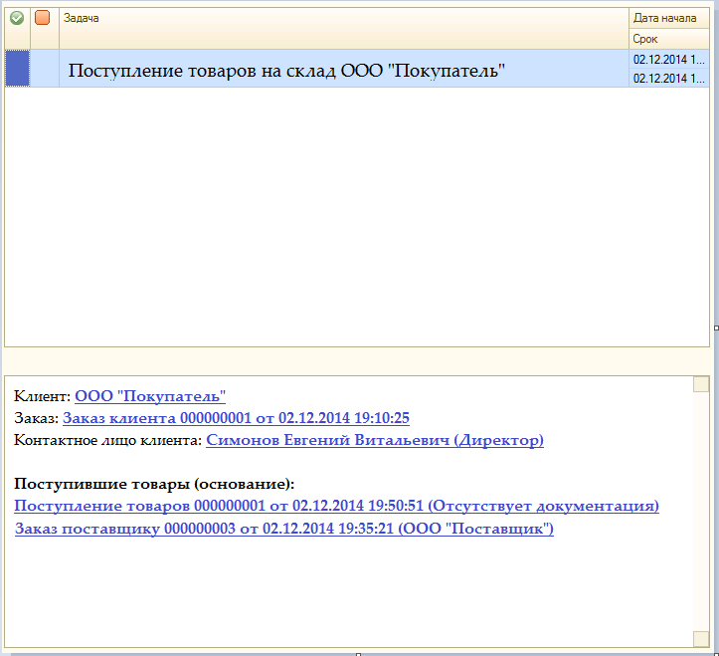
Примечание: «Отсутствует документация» - статус документа «ПоступлениеТоваров» устанавливается при записи, может отсутствовать. «ООО Поставщик» - поставщик по документу «ЗаказПоставщику» на основании которого был сформирован документ «ПоступлениеТоваров»
Уведомление можно только «Выполнить».

